防腐木门楼技术参数及商务要求

名称 | 具体参数 | 数量 | 单价 | 参考图片
防腐木门楼 | 规 格: 宽:1.5m 高:2.5m 大门柱：0.1m×0.1m×2.5m  材 质：防腐木  油 漆：做旧工艺处理 、防虫防蚁及桐油涂刷  尺 寸: 支撑立柱高2.5米，两个立柱间距为1.5米，门高1.5米  运 输：由供应商负责运输  说明：整体框架为防腐木材质，木门为防腐木材质。总尺寸为1.5米宽*2.5米高，材料为松木防腐木，上铺防水布，油漆为防腐手工碳化工艺，底漆两遍，打磨处理两次，面漆两遍，竖排立柱底部尺寸为0.1m×0.1m，高度为2.5m。上方加一个长1.5m×宽0.8m×厚0.02m的防腐木牌匾，并刻字。  所供产品的外观完好，无严重碰撞、表皮脱落等明显瑕疵。所供产品结构牢固，无安全隐患。  ▲提供符合《防腐木材生产规范(GB 22280-2008)》第三方国家认可的检测报告，（证明材料：提供具有CMA标识的第三方检测机构出具的检验检测报告扫描件加盖制造商公章）。 | 1座 | 4500 | 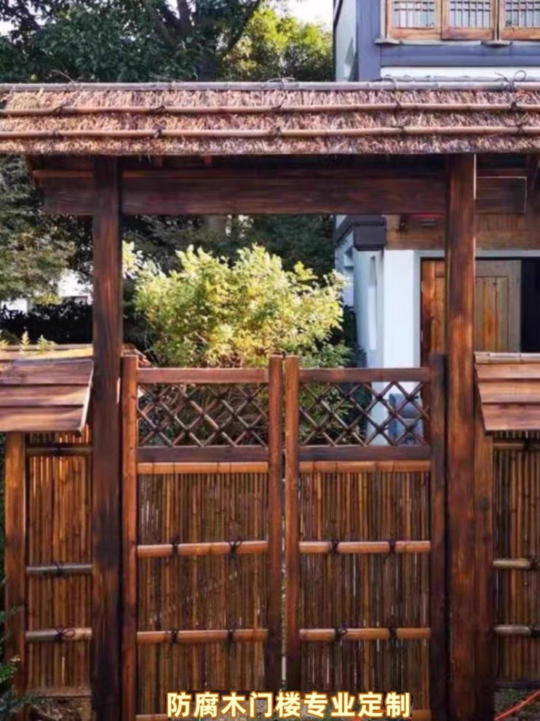
注：报价企业中标后签合同前须提供带“▲”技术要求的（证明材料扫描件加盖制造商公章）不全或不能满足技术要求的不予签合同并报公共资源交易中心，依法依规提请政采云平台进行处罚，处罚内容包括停
止推送报价信息、禁止报价等，并记入政府采购诚信档案。

商务项目 | 商务要求
一、投标人资格及报价要求 | 1、供应商必须符合政府采购法第二十二条规定的投标人资格条件，供应商应提供货物参数、功能和技术指标及相关检测报告、证书、试验报告等要求，以上参数是本次采购的最低要求，投标供应商未按▲要求不全或不能提供者，做参数不符处理，采购方将不予确认结果，否则作虚假应标处理，取消其中标资格，并上报相关部门处理。  2.如有违规违约行为，将根据在线询价违约处理规则，依法依规提请政采 云平台进行处罚，处罚内容包括停止推送报价信息、禁止报价等，并记入政府采购诚信档案。
二、在线询价结果确认与验收要求 | 本次询价以最低价为中标价。在线询价结果产生后，将对以下方面进行核实确认：  - 预中标供应商如果不符合本次在线询价的商务要求，则取消在线询价结果，对采购单位造成损失的有供应商承担。  2 .所有设备预中标供应商应在得到采购单位最终确认后方可组织生产，否则造成的一切后果有供应商自行负责，对采购单位造成的延期及损失有供应商承担。  3、投标供应商需提供以下资料（报价时响应附件要求上传扫描件）不能提供者，做参数不符处理，采购方将不予确认结果。  4 .供应商应提供货物参数、功能和技术指标及相关检测报告、证书、试验报告  等要求。  - 投标供应商的营业执照(或事业法人登记证或其他工商等登记证明材料)复印件；  6. 验收过程发现交付的货物品种、型号、规格、技术参数、质量、安全要求不符合采购人最终协商要求或合同规定的，严格要求中标供应商进行替换。在中标供应商未提供符合要求的商品之前，被替换的产品由本单位免费使用， 中标供应商不得撤回。  7. 未能提供符合采购人要求的商品，则履约验收不合格， 本单位有权拒绝支付货款，并视为中标供应商将前期提供的不合格产品免费赠予本单位。
三、服务及质量保证要求： | 1.质保期：验收合格后，提供不少于2年的产品保修期。  2、售后服务：报修时间，乙方应在接到保修电话0.5小时响应，乙方未在约定时间内修复的或同一货物经3次维修后仍不能稳定、可靠运行的，甲方有权要求乙方免费更换。  3、供应商报价包含货物到达甲方或甲方指定用户并能正常使用所需的一切费用等。  4、投标货物必须是符合国家技术规范和质量标准的合格产品，满足采购单位的使用需求。要求原厂正品、质量过硬，符合在线询价中的参数要求，不得出现假冒伪劣产品，否则验收不予通过并拒绝支付货款。  5、对质量问题存在争议的，将送质检中心进行破坏性检测，检测标准依据最新国家标准和行业标准，检测费用由中标供应商承担。如中标供应商拒绝送检或拒绝承担检测费用的，视为自动放弃本项目。采购方拒绝支付货款。  6、合同签订后，卖方完成全部供货及安装、调试、培训等服务，通过买方验收后，开具实际合同金额 100%的增值税发票，买方向卖方支付 100%合同价款；  7、成交后15 天内完成供货，卖方因特殊原因需逾期交货的，需征得甲方同意。如逾期交货未经买方同意，应向买方偿付违约金，每逾一周违约罚款按合同总价的 0.5%计收，直至交货验收为止。（一周按 7 天计算，不足一周按一周计算）。逾期交货验收的违约赔偿最高限额为合同总价的 8%，如违约金达到最高限额时卖方仍不能交货验收，买方可考虑终止合同。

